|  |  |  |
| --- | --- | --- |
| **无线电通信顾问组** | C:\Users\murphy\AppData\Local\Temp\Temp1_ITU logo Entire package.zip\jpg\ITU official logo_blue_RGB.jpg | |
|  |  |
|  |  |
|  | **文件 RAG/26(Cor.1)-C** |
| **2021年3月25日** |
| **原文：英文** |
| 无线电通信局主任 | |
| 提交无线电通信顾问组 第二十八次会议的报告 | |

用以下内容替换[RAG/26](https://www.itu.int/md/R20-RAG-C-0026/en)号文件第2.3节的案文：

…

## 2.3 2020-2021年预算和2022-2023年预算草案

理事会2019年会议通过第1396号决议批准了ITU-R 2020-2021年的预算达5,950万瑞士法郎。

国际电联2022-2023年双年期预算草案已提交理事会财务和人力资源工作组（CWG-FHR）1月会议。之后按2021年1月1日的费率重新计算了费用。ITU-R 2022-2023年预算草案为6,130万瑞郎。下表显示了2018-2019年实际值、2020-2021年已批准预算和2022-2023年预算草案之间的比较。

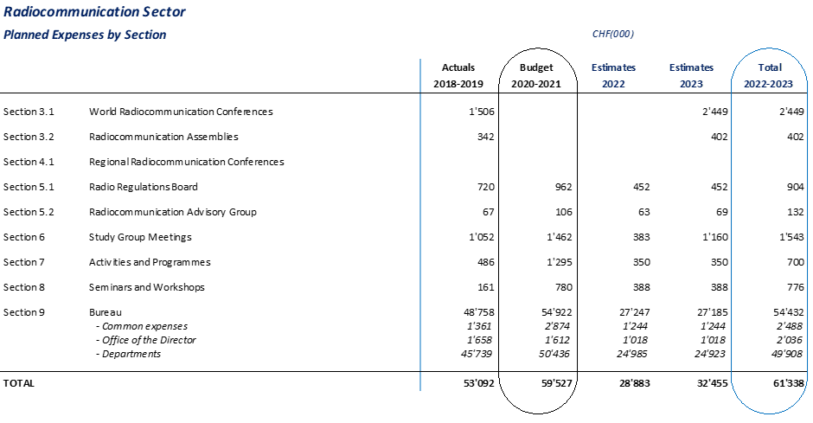

自2006年以来，成员国缴纳的会费单位金额一直为318,000瑞郎，保持预算的名义上的零增长。预期将从储备金账户中提取150万瑞郎，以支付2020年世界电信标准化全会（WTSA）的推迟。相同金额已于2020年在储备金账户入账。

如同此前预算一样，在本预算草案中采用了百分之五的（职位）空缺率，这意味着要进行招聘延迟、非全职工作和不带薪休假。尽管如此，实施（职位）空缺率将为管理空缺职位和招聘程序带来显著挑战。2022-2023年预算草案是基于国际电联活动计划的方案，其中包括举办2023年世界无线电通信大会议（WRC-23）。

据报称据国际电联预计，与2020-2021年相比，2022-2023年的成本回收收入将减少约580万瑞士法郎，主要是因为预计2022-2023年发行新出版物的销售收入将减少，而这将由卫星网络申报（SNF）成本回收收入的预其增加部分抵消。

无线电通信局长澄清了关于2022-2023年出版物预算内销售的问题。他告知工作组，国际电联无线电通信部门并未改变其主要出版物的发行时间表。如果2022-2023年的预算收入低于2020-2021年，则会涉及WRC之后几年的新出版物发行（2020-2021年将发行五种主要出版物的新版本，2022-2023年将发行三种主要出版物，2024-2025年将再次回归五种主要出版物）。秘书处表示，预计这一期间不会有任何重大节余。最后，在收到关于2020财年结帐的精算研究后，这仅允许根据第619号决定划拨685,000瑞士法郎用于2021年确定的新建筑项目需求。2020年预算执行的最终结果将通过C21/42号文件中的2020年财务工作报告向理事会2021年虚拟磋商会进行介绍。

…

\_\_\_\_\_\_\_\_\_\_\_\_\_\_